SNT : corrigé de l'activité cartographie

Découverte et utilisation de géoportail
- Question 1 : Recherche sur Internet qui sont l'IGN et le BRGM.
- IGN : Institut national de l'information géographique et forestière, établissement public à caractère administratif ayant pour mission d'assurer la production, l'entretien et la diffusion de l'information géographique de référence en France
- BRGM : Le Bureau de recherches géologiques et minières (BRGM), organisme public français de référence dans le domaine des sciences de la Terre pour la gestion des ressources et des risques du sol et du sous-sol.
- Question 2 : quelles sont les coordonnées géographiques de la tour Eiffel ? 48.858289 , 2.294272
- Question 3 : quelles sont les coordonnées géographiques du lac de Saint-Pardoux ? 46.036037, 1.309126
- Question 4 : en zoomant, quels types de détails peut-on voir en campagne, en ville ? les routes, les maisons, les courbes de niveaux, etc.

Utilisation d’outils cartographiques
- Question 5 : l’aide de l’outil de mesure de distance, détermine la plus grande largeur du lac de Saint-Pardoux. Environ 4 km
- Question 6 : l’aide de l’outil de mesure de surface, détermine la surface du lac de Saint-Pardoux. Environ 3,3 km²

Utilisation de différents fonds de carte
- Question 7 : est-ce que la région du lac de Saint-Pardoux est propice pour faire de l'agriculture ? Non il y a beaucoup d'espace ou la pente est trop importante.
- Question 8 : Recherche la ville de limoges et choisis les fonds de carte montrant l'évolution de l'urbanisation de la ville depuis 1950.
- Question 9 : Recherche le fond de carte montrant les données démographiques de la part des moins de 18 ans de la ville de limoges et des environs.

Randonnée au lac de Saint-Pardoux
- Question 10 : détermine le temps de route en voiture pour se rendre au départ de la randonnée à Villebert depuis le cinéma GrandEcran de limoges. 30,646 km soit environ 25 minutes.
- Question11 : utilise le mode de transport piéton pour calculer la distance d'une randonnée depuis Villebert puis Puy de Bert, Bois Garraud, Masmaraud et arrivée à Crumaud où on doit venir vous rechercher. Réponse possible en utilisant des étapespour chaque lieu : 6,192 km soit 1 h 24 min à pied.
- Question 12 : fais une capture d’écran de la zone de randonnée pour la mettre dans ton document texte.
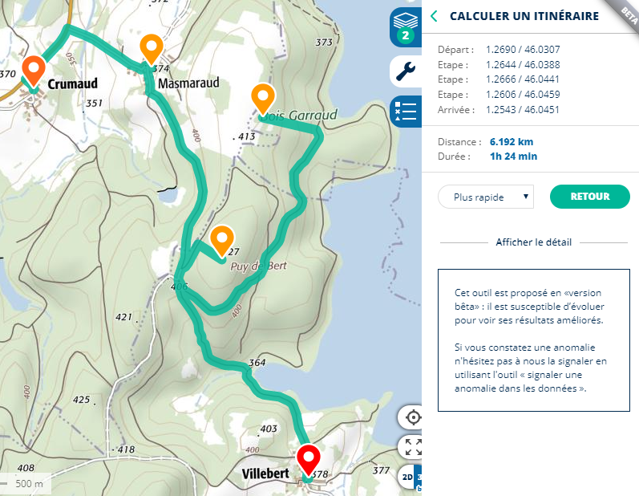
- Question 13 : établis le profil altimétrique de la randonnée. Note les dénivelés et fais une copie d'écran du résultat du profil pour la mettre dans ton document texte.
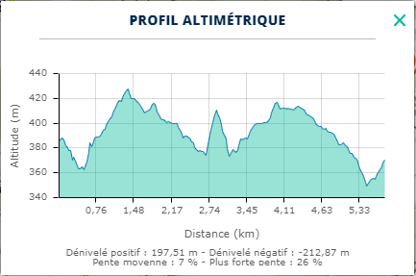

Je continue ...
Je reviens à l'accueil SNT du thème Localisation, cartographie et mobilité

